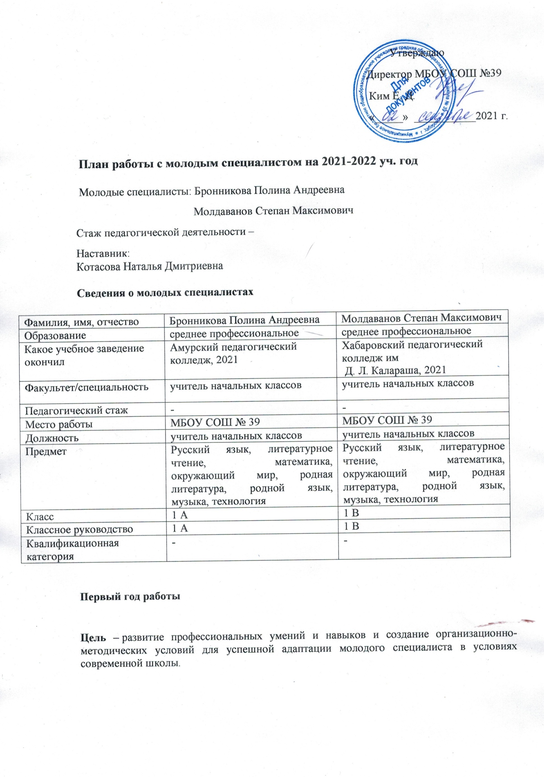

Задачи:
• оказывать практическую методическую помощь молодому специалист в разработке учебных программ, программ по внеурочной деятельности, календарно-тематического планирования; составления плана воспитательной работы;
• обеспечивать непрерывность профессионального образования молодого педагога, способствовать повышению его теоретико-методического уровня;
• выявлять слабые стороны и проблемы в работе начинающего педагога и обучать их преодолению;
• обеспечивать освоение молодым учителем современных педагогических технологий;
• обеспечивать обмен опытом успешной педагогической деятельности;
• оказывать помощь в разработке уроков в соответствии с реализацией ФГОС;
• создавать условия для самореализации и саморазвития молодого специалиста;
• оказывать помощь в овладении приемами поддержания дисциплины обучающихся на уроке и активизации внимания на разных его этапах;
• оказывать содействие в создании атмосферы доброжелательности, взаимопонимания и сотрудничества на уроке;
• учить анализу оценочной деятельности на уроках.

Направления работы:
-организационные вопросы;
- планирование и организация работы по предмету;
- планирование и организация методической работы;
- работа со школьной документацией;
- планирование и организация воспитательной работы;
- работа по саморазвитию;
- контроль за деятельностью молодого специалиста.

Содержание деятельности:
Диагностика затруднений молодого специалиста и выбор форм оказания помощи на основе анализа его потребностей.
Совместная разработка планов-конспектов уроков по теме, занятий по внеурочной деятельности, внеклассного мероприятия; совместная подготовка и отбор дидактического материала для уроков и занятий.

Взаимопосещение уроков и занятий, внеклассных мероприятий и их последующий подробный анализ. Демонстрация опыта успешной педагогической деятельности опытными учителями.

Изучение методической литературы по образовательным предметам.

Беседы с молодыми специалистами по определённым разделам педагогики, научному содержанию предмета, частной методики преподавания.

Консультации по частным вопросам методики преподавания и проведения внеклассных мероприятий.

Создание условий для совершенствования педагогического мастерства молодых учителей.

Ожидаемые результаты:
1.Успешная адаптации начинающего педагога в школе.
2. Умение планировать учебную деятельность, как собственную, так и ученическую, на основе творческого поиска. Становление молодого учителя как учителя-профессионала.
3. Повышение профессиональной компетентности молодого учителя в вопросах педагогики и психологии.
4.Обеспечение непрерывного совершенствования качества преподавания.
5.Совершенствование методов работы по развитию творческой и самостоятельной деятельности обучающихся.
6.Использование в работе начинающих педагогов инновационных педагогических технологий.
7. Умение проектировать воспитательную систему, работать с классом на основе изучения личности ребенка, проводить индивидуальную работу.
Спланированная работа позволит молодым специалистам быстро адаптироваться к профессиональной деятельности, избежать момента неуверенности в собственных силах, наладить успешную коммуникацию со всеми участниками педагогического процесса, формировать мотивацию к дальнейшему самообразованию по психологии и педагогике, получать удовольствие от профессиональных достижений, раскрыть свою индивидуальность и начать формирование собственного педагогического стиля.
В первый год оказание помощи молодым специалистам идёт по трём направлениям:
1. Планирование и организация работы по предмету (обучение грамоте, русский язык, литературное чтение, математика, окружающий мир и др.).
2. Планирование и организация воспитательной работы (работы классного руководителя в 1 классе).
3. Работа со школьной документацией.
Также спланирована система контроля за деятельностью молодого специалиста.

Планирование и организация работы по предмету (обучение грамоте, математика, окружающий мир и др.) | Планирование и организация воспитательной работы (работы классного руководителя в 1 классе) | Работа со школьной документацией Контроль за деятельностью молодого специалиста
сентябрь
1.Организационные вопросы.  2. Ознакомление со школой, правилами внутреннего трудового распорядка.  3. Инструктаж: «Нормативно-правовая база школы». Изучение программ, методических записок, пособий, локальных актов. Составление рабочих программ и календарно –тематического планирования по учебным предметам и по внеурочной деятельности, плана воспитательной работы.  4. Практикум: «Методика проведения входного мониторинга». | 1.Изучение плана воспитательной работы школы. Требования к плану воспитательной работы, составление планов воспитательной работы (1 А, 1 В классы).  2.Консультации по вопросу возрастных особенностей первоклассников.  3.Изучение семей детей.  4.Создание и организация работы родительских комитетов классов. Планирование работы класса и родительского комитета на новый учебный год.  5.Для родителей:  - «Трудности адаптационного периода» (советы психолога, логопеда родителям первоклассников);  - ознакомление с системой оценивания результатов обучения и воспитания учащихся 1-го класса;  - режим дня первоклассника. | 1.Создание банка данных о семьях первоклассников.  2.Организация занятий  учащихся во внеурочное время.  3.Знакомство  - с орфографическим режимом школы (Положение о едином орфографическом режиме для всех ступеней обучения);  - с Письмом МО РФ «Об организации обучения в первом классе четырехлетней начальной школы» от 25.09.2000 г. № 2021/11-13: исключается система балльного (отметочного) оценивания первоклассников).  4.Рекомендации для подготовки руки ребенка к письму.  5. Оформление электронного  классного журнала.  6.Проверка программ, календарно-  тематического планирования.  Контроль ведения личных дел  учащихся.  8. Обзорный контроль путём посещения уроков и мероприятий (общее ознакомление с профессиональным уровнем работы молодого специалиста).
октябрь
Поурочное планирование: формулировка цели, постановка задач урока, структура урока.  Современный урок. Различные классификации типологии уроков. Типы, виды уроков. Мотивация к обучению.  Оказание помощи в выборе методической темы по самообразованию. | 1.Практическое занятие: «Организация работы с родителями. Методика проведения родительских собраний. Тематика родительских собраний. Беседа с родителями. Построение эффективного общения и взаимодействия с родителями».  2. Методы познания личности. План характеристика класса.  3. Совместная разработка планов-конспектов внеклассного мероприятия.  4. Создание условий для сплочения коллектива класса. 5. 5.Вопросы организации дисциплины.  6.Для родителей: «Как мотивировать ребенка к учебе»; «Как помочь ребёнку в овладении навыков чтения и письма». | 1.Написание характеристики класса.  2 Ведение тетрадей по письму и математике (соблюдение орфографического режима).  3.Предупредительный контроль путём посещения уроков (Цель: выявить и предупредить ошибки в работе молодого специалиста).  4. Наблюдения за общением учителя с учениками, родителями.  5. Посещение уроков и мероприятий молодого учителя с целью выявления затруднений, оказания методической помощи.  6.Контроль за организацией внеурочной деятельности первоклассников
ноябрь
Уроки русского языка и литературного чтения в УМК «Школа России». Специфические требования к урокам обучения грамоте (чтение). Структурирование и методика урока «Введения согласных звуков».  Эффективность игровых технологий на уроках обучения грамоте.  Оказание помощи в подготовке и проведении уроков в соответствии с ФГОС. | 1.Консультации:  «Основные формы и методы работы классного руководителя»;  «Методика проведения классного часа, внеклассного мероприятия».  2. Собеседование: «Трудности в организации и проведении воспитательной работы».  3. Степень комфортности нахождения ребёнка в коллективе.  4. Проблемы дисциплины на уроке. Причины конфликтных ситуаций. | 1.Проверка выполнения  программ.  2.Посещение уроков  опытных учителей, учителя-наставника.  3.Анализ уроков.  4.Проверка поурочных планов: анализ формулировки цели, задач урока, его структурирования в соответствии с темой, целью  и типом урока.  5. Обмен мнениями по текущим проблемам работы  молодых специалистов.  6. Контроль за ведением протоколов родительских собраний.
декабрь
Специфические требования к урокам обучения грамоте (письмо).  Методические рекомендации по обучению письму в 1 классе.  Пальчиковая гимнастика.  Виды работ по развитию речи учащихся на уроках письма и чтения.  Оказание помощи в подготовке и проведении уроков в соответствии с ФГОС. | 1.Консультация: «Как правильно выстраивать отношения. Анализ педагогических ситуаций. Общая схема анализа причин конфликтных ситуаций».  2.Беседа: «Индивидуальный подход в организации внеурочной деятельности».  3.Методика проведения внеклассных мероприятий, праздников.  4. Для родителей:  - сообщение «Итоги полугодия»;  -консультация «Проблемы школьной перегрузки. Как их избежать?» | 1.Ведение тетрадей по письму и математике (регламент и качество проверки).  2. Посещение уроков молодого специалиста с целью оказания методической помощи в  -проведении уроков письма и обучении учащихся осуществлять проверку написанного;  - проведении пальчиковой разминки.  3.Проверка выполнения программ.  4.Обмен мнениями по текущим проблемам работы молодых специалистов.
январь
Уроки математики в УМК «Школа России». Требования к современному уроку по математике в 1 классе по ФГОС.  Развитие познавательной деятельности и формирование УУД младших школьников на уроках математики через использование активных форм, методов и приёмов обучения.  Собеседование: «Формирование навыков устного счёта в 1 классе в системе развивающего обучения» | 1.Работа по формированию культуры поведения во взаимоотношениях с одноклассниками, умения вести диалог, высказывать свою точку зрения.  2.Содержание, формы и методы работы с родителями. | 1.Предупредительный  контроль. Посещение  уроков математики молодых  специалистов с целью  наблюдения и диагностики  на предмет выявления  и предупреждения ошибок  в их работе.  2.Оказание методической помощи по проблеме: «Развитие познавательной деятельности и формирование УУД младших школьников на уроках математики». 3.Наблюдения за умением молодых специалистов организовывать обратную связь при проведении устного счёта (выводы, рекомендации).
февраль
Оптимизация выбора методов и средств при организации разных типов урока.  Твоё оригинальное начало урока.  Использование рефлексии в образовательном процессе. Методика определения результативности урока.  Консультация «Организация индивидуальных занятий с различными категориями учащихся» | 1.Наблюдение учителя: «Взаимовлияние коллектива и ученика (положение ребёнка внутри классных отношений, значимость коллектива для ребёнка, характер взаимоотношений с учителями, работающими в классе».  2. Формирование нравственности как одно из направлений работы классного руководителя. | 1.Контроль за ведением журнала  по предметам.  2.Предупредительный контроль: посещение уроков молодых специалистов с целью определения  оптимальности выбора методов и средств обучения в соответствии с темой, задачами, типом урока и определения его эффективности.  3.Проверка конспектов уроков молодых специалистов: продумывание организации индивидуальной работы при подготовке уроков.  4.Контроль за организацией внеурочной деятельности первоклассников.
март
Виды контроля на уроках чтения, письма, математики, окружающего мира, их рациональное использование на различных этапах изучения и закрепления программного материала.  Способы опроса учащихся 1 класса (опрос по цепочке, программируемый опрос, опрос по видеоролику или анимации, аукцион, верно-неверно, тестирование, подбери пару, хлопни в ладоши и др.). Оказание помощи в подготовке и проведении уроков в соответствии с ФГОС. | 1.Индивидуальные беседы с родителями (подготовка к беседе, культура общения).  2.Для родителей:  «Формирование толерантного поведения в семье»;  «Успехи детей во внеурочной деятельности». | 1.Беседа: «Самообразование педагогов: сетевое взаимодействие, сообщества учителей.  Организация работы по самообразованию молодых специалистов».  2.Проверка выполнения программ.  3. Собеседование по итогам третьей четверти. Оформление отчётности.  4. Ведение тетрадей по письму и математике  (соблюдение орфографического режима, индивидуальная работа, регламент проверки).
апрель
- Некоторые технологии деятельностного обучения:  групповые (работа в парах, группах постоянного и сменного состава, фронтальная работа в кругу); игровая технология, технология проблемного обучения, исследовательская технология (метод проектов); кейс-метод; технология развития критического мышления (оценка личных достижений -портфолио).  Организация повторения с использованием инновационных технологий. Подготовка к итоговому мониторингу. | Обмен мнениями по теме: «Анализ различных стилей педагогического общения (авторитарный, либерально-попустительский, демократический). Преимущества демократического стиля общения. Структура педагогических воздействий (организующее, оценивающее, дисциплинирующее); | 1.Посещение уроков с целью выявления следующих умений молодого специалиста:  умение грамотно определить тип урока, цель и задачи;  умение определить содержание занятия, его соответствие цели и задачам;  умение использовать разные методы и приемы для решения поставленных задач;  умение провести рефлексию;  организовать повторение с использованием инновационных технологий.
май
Требования к анализу урока». Составление карты анализа урока Анализ и самоанализ урока. Критерии составления анализа и самоанализа урока.  Анализ процесса адаптации молодых специалистов: индивидуальное собеседование по выявлению сильных и слабых сторон в подготовке молодого специалиста к педагогической деятельности (оценивание собственного квалификационного уровня молодым специалистом), выявление склонностей и личных интересов. | 1.Подведение итогов прошедшего учебного года.  2.Составление отчета по воспитательной работе.  3.Организация летнего отдыха учащихся.  4. Работа с личными делами учащихся класса.  5.Для родителей: «Как поддерживать интерес детей к учению в каникулярное время». | 1.Изучение памяток: «Требования к современному уроку», «Анализ и самоанализ урока/мероприятия», «Виды самоанализа».  2.Проверка выполнения программы.  3. Оформление отчётной документации.  4. Собеседование по итогам за год (итоги мониторинга, выполнение программы, профессиональные затруднения.).

